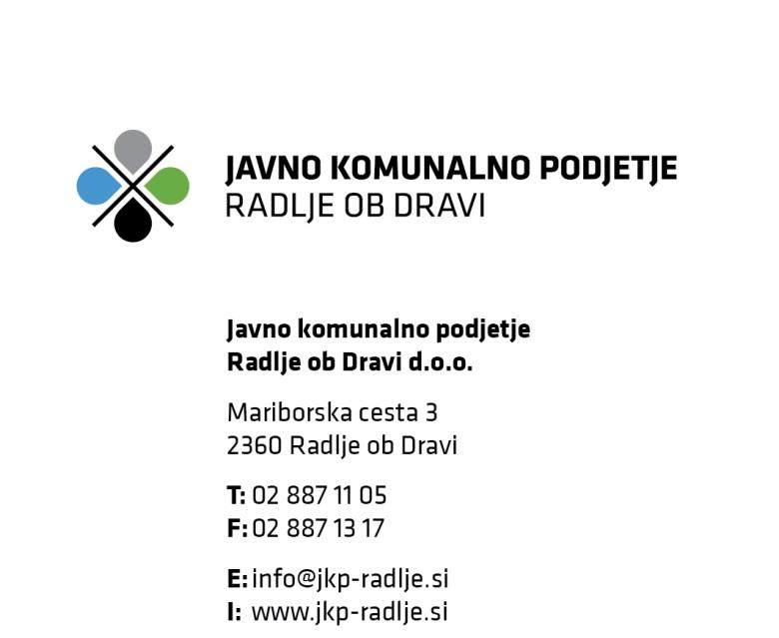

JAVNI RAZPISI

Oddana javna naročila v preteklem letu

52. člen/1. odstavek – 5. točka Zakona o javnem naročanju 3 – ZJN-3
106. člen Zakona o javnem naročanju 3 – ZJN-3

Obvestilo o oddaji javnega naročila v letu 2019, izvedenega v skladu z 21. členom/1.odstavkom – b. točko Zakona o javnem naročanju 3 – ZJN-3

PROJEKT:
Izgradnja kanalizacijskega omrežja Josipdol: izvedba voziščne konstrukcije na občinski cesti v naselju Josipdol

Izvajalec del:

ZEMELJSKA IN GRADBENA DELA
ZDENKO RAMŠAK S.P.
SV. PRIMOŽ NA POHORJU 32
2367 VUZENICA

Pogodbena vrednost:

58.564,30 EUR brez DDV (obrnjena davčna obveznost v skladu s 76.a členom ZDDV-1)

